С днем рождения, Мария!
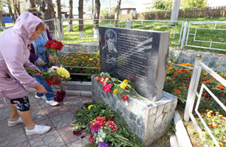
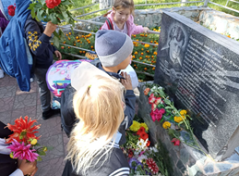
14 сентября 2023 года Герою Советского Союза Марии Никитичне Цукановой исполнилось бы 99 лет. В этот день у Памятного знака отважной девушки собрались ребята 4-х классов ТОШ-И№1, Представители ТОС Инициатива», Совет ветеранов с. Таштып, участницы народного хора «Калина красная», чтобы почтить память нашей землячки.

Директор краеведческого музея Е.В. Барашкова рассказала ребятам о жизни и подвиге Маши Цукановой
С напутствием к детям обратилась председатель районного Совета ветеранов Н.Н. Канзычакова. Школьники и ветераны возложили живые цветы к подножию Памятного знака.

